**VISOKO UČILIŠTE ALGEBRA**

(Arial 14, Bold)

ZAVRŠNI RAD   
(Arial 14)

**NASLOV ZAVRŠNOG RADA  
(Arial 20, Bold)**

Ime i prezime studenta  
(Arial 14)

Zagreb, mjesec godina.

**Predgovor**

Ova stranica treba sadržavati izjavu ili zahvalu kandidata…..

**Prilikom uvezivanja rada, Umjesto ove stranice ne zaboravite umetnuti original potvrde o prihvaćanju teme završnog rada kojeg ste preuzeli u studentskoj referadi**

**Sažetak**

Sažetak završnog rada je obavezan i piše se na hrvatskom i engleskom jeziku. U sažetku treba izraziti najvažnije ideje i rezultate Završnog rada. Sažetak ne smije biti dulji od 400 riječi. Na kraju sažetka potrebno je navesti ključne riječi rada. Stranica sažetka se ne numerira.

**Ključne riječi:** sažetak, ideja, rezultat, numeriranje.

**Sadržaj**

1. Uvod 1

2. Naslov prvog poglavlja 2

2.1. Stilovi za tekst, naslove i podnaslove 2

2.2. Stilovi za nabrajanje 3

2.2.1. Stilovi za nabrajanje s grafičkim i numeričkim oznakam 3

2.3. Slike 3

2.4. Tablice 6

2.5. Izrazi ili formule 6

2.6. Kod u radu 7

3. Pisanje stranih riječi 8

Zaključak 9

Popis kratica 10

Popis slika 11

Popis tablica 12

Popis kôdova 13

Literatura 14

Prilog 16

Sadržaj se kreira automatski pomoću opcija **Reference/References** – **Tablica sadržaja**/**Insert Table of Figures**.

# Uvod

Uvod završnog rada je obavezan. Uvod je početni i pristupni dio Završnog rada koji treba čitatelja uvesti u područje tematike Završnog rada, upoznati ga s problemom i predmetom završnog rada, svrhom i ciljem te strukturom Završnog rada. U uvodu treba naznačiti izvore podataka i načine njihovog prikupljanja i obrade.

Ne pretjerujte s uvodom. Dovoljna je jedna stranica (to je maksimum). Prva stranica Uvoda je ujedno i prva stranica rada s kojim započinje numeriranje. U uvodu se ne iznose zaključci.

# Naslov prvog poglavlja

U obradi zadatka primjereno je da se cjelokupna problematika Završnog rada sustavno rasporedi, razradi i prezentira u više međusobno povezanih cjelina (poglavlja i podpoglavlja). To mogu biti;

* Poglavlje u kojem se analizira problem i daju osnovne, poznate zakonitosti vezane uz njegovo rješavanje.
* Poglavlja u kojima se rješavaju pojedine točke rada prema definiranom zadatku uključujući potrebne specifikacije, proračune i crteže.
* Opis rezultata provedenih mjerenja i testiranja s pripadajućim grafičkim prikazima i ispisima.
* Poglavlje u kojem se razmatraju dobiveni rezultati, vrši vrednovanje vlastitog rješenja problema, razmatra ostale probleme koji su se javili prilikom rješavanja zadatka te na osnovu vlastitog iskustva razmatraju moguća poboljšanja.

U ovom poglavlju počnite opisivati Vaš rad.

## Stilovi za tekst, naslove i podnaslove

Za pisanje teksta i naslova na raspolaganju Vam stoje sljedeći stilovi:

* Normal
* služi za pisanje teksta
* Heading 1[1]
* služi za pisanje naslova poglavlja (npr. 1. Osnovne arhitekture mreža)
* Heading 2
* služi za pisanje podnaslova prve dubine (npr. 1.1. Multipleksiranje)
* Heading 3
* služi za pisanje podnaslova druge dubine (npr. 1.1.1. TDM)
* Podnaslov
* služi za pisanje podnaslova treće dubine (npr. Struktura TDM okvira)

Napomena: nikako nemojte kreirati veću dubinu od treće, npr. 1.1.1.1, jer to, s obzirom na opseg rada, nema smisla.

## Stilovi za nabrajanje

Prilikom nabrajanja potrebno je koristiti sljedeće stilove:

### Stilovi za nabrajanje s grafičkim i numeričkim oznakama

Za nabrajanje po jednoj dubini i s točkom na početku autor koristi stil

bullet1

* Stavka 1
* Stavka 2

Ako autor želi dvije dubine nabrajanja, onda se to izvodi pomoću dva stila:

bullet1 i bullet2

* Stavka 1
* Stavka 11
* Stavka 2

Postoje definirani i stilovi za nabrajanje s brojevima ili slovima:

bullet1brojevi

1. Stavka 1
2. Stavka 2

bullet1slova

1. Stavka 1
2. Stavka 2

Ako postoji potreba za korištenjem nabrajanja po brojevima ili slovima u drugoj dubini, autor može koristiti sljedeće stilove: **bullet2brojevi i bullet2slova**.

## Slike

Student u Završnom radu može koristiti slike, formule i tablice. Nakon što ubacite sliku u tekst, selektirajte ju i odaberite stil **slika**. Nakon što ste ubacili sliku, odaberite je jednostrukim klikom lijevog gumba na mišu i zatim pritisnite desni gumb na mišu i odaberite opciju **Oblikovanje objekta** - **Format Object**. U opciji **Izgled -** **Layout** odaberite **U redku s tekstom - In line with text**.



Slika 2.1 Povezivanje LAN komutatora i javne mreže

Ako ispisujete rad na pisaču koji ne ispisuje u boji predlažemo da u slikama ne koristite boje, već tonove sivog ako smatrate da je to potrebno. Čak i u grafovima umjesto boja radije koristite različite stilove linija.

Sve komponente koje se pojavljuju na slikama moraju imati svoju oznaku i vrijednost. Osi i parametri na slikama i grafičkim prikazima moraju biti obilježene fizikalnim veličinama i mjernim jedinicama.

Za pisanje teksta ispod slike potrebno je selektirati sliku i odabrati opciju **Reference** - **References**u glavnom izbornikui zatim opciju **Umetni opis slike - Insert** **Caption**.

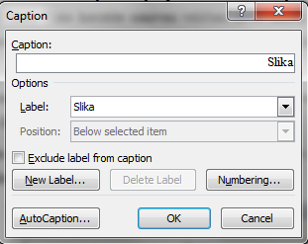

Slika 2.2 Načelo odabiranja Captiona za sliku

Naravno, opcija Insert Caption će ubaciti Slika 2.1 Povezivanje LAN komutatora i javne mreže Slika 2.1, a Vi morate samostalno upisati tekst u nastavku (npr. «Povezivanje LAN komutatora i javne mreže»).

**Napomena:** Opciju **Numeriranje -** **Numbering** u izborniku prozoru **Opis - Caption** treba podesiti kao na slici (Slika 2.3).

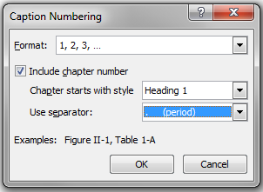

Slika 2.3 Postavljanje opcije Numbering u prozoru Captioon

Odaberite labelu Sl. i pritisnite OK. Nakon toga napišite tekst koji treba ići ispod slike.

Slike ne predstavljaju samo dodatak tekstu, nego su važan dio rada i obavezno se u tekstu treba pozivati na njih, navodeći njihov broj. Pozivanje na sliku se provodi na slijedeći način. Ako se želimo pozvati na sliku moramo napisati željeni tekst, npr. «Primjer povezivanja čvora lokalne mreže s čvorom javne mreže prikazan je slikom

zatim odaberemo opciju **Reference - References** i**Unakrsna referenca - Cross-reference**, nakon čega se otvori prozor kao na slici (Slika 2.4). Odaberite opcije koje su prikazane na slici i kliknite na gumb **Umetni - Insert.**

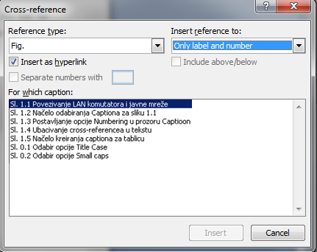

Slika 2.4 Ubacivanje *cross-referencea* u tekstu

Sada će željeni tekst izgledati kao «Primjer povezivanja čvora lokalne mreže s čvorom javne mreže prikazan je slikom (**Pogreška! Izvor reference nije pronađen.**)».

## Tablice

Sličan način rada je i s tablicama. Na početku novog paragrafa uzmite ponovo stil slika. Umetnite tablicu i popunite stupce u njoj. Označite tablicu i odaberite opciju *Insert Caption*. Kao *label* odaberite Tablica.

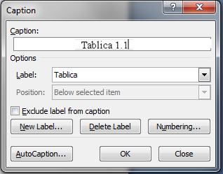

Slika 2.5 Načelo kreiranja *captiona* za tablicu

Nakon toga se na željenom mjestu pojavljuje tablica.

Tablica 2.1 Parametri prijenosnog linka

|  |  |  |  |  |
| --- | --- | --- | --- | --- |
| prijenosna brzina | širina prijenosnog pojasa |  |  |  |
|  |  |  |  |  |

Tablicu svakako centrirajte, tj. postavite na sredinu stranice. Načelo referenciranja na tablicu je isto kao i kod slika.

## Izrazi ili formule

Izrazi se obilježavaju brojevima u zagradi, uz desni rub stranice, a u tekstu se poziva na broj izraza.

|  |  |
| --- | --- |
|  | (1) |

Osnovni stil pisanja je Times New Roman 12 pt.

## Kôd u radu

Programski kod može biti označen brojem kao tablica ili slika (ako ga ima više), ili može biti i bez broja ako se radi o par redaka koda.

Više redaka koda (stil *Kôd*):

char *trazizad(char *text, char znak) {

  char *t;

  if(*text == '\0')

return NULL;

  t = trazizad(text+1,znak);

  if(t != NULL)

return t;

  if(*text == znak)

return text;

  return NULL;   
}

Kôd 2.1 Program za pronalazak pozicije zadnjeg pojavljivanja znaka u nizu

Nekoliko linija koda:

int nazivVarijable;

nazivVarijable = funkcijaRacunajFaktorijele(5);

Ako se neki kod (npr. naziv klase, varijable ili metode), npr. nazivVarijable pojavljuje unutar teksta onda se to treba označiti stilom *Kôd u tekstu*.

# Pisanje stranih riječi

S obzirom da su gotovo sve strane riječi u području koje koristite engleskog podrijetla, način korištenja tih stranih riječi u tekstu je sljedeći:

Uređaj koji povezuje lokalne mreže na fizičkom sloju je obnavljač (engl. *repeater*). U lokalnim mrežama koje koriste parično kabliranje za tu se svrhu koristi parični obnavljač (engl. *hub*). Umjesto *hubova* sve češće se koriste komutacijski LAN čvorovi (engl. LAN *switch*).

Dakle, riječ za koju student nije u mogućnosti definirati adekvatan prijevod s hrvatskog na engleski jezik moguće je ostaviti u izvorno obliku, ali se tada piše kurzivom (*italic*). Naravno, obaveza je autora završnog rada da u suradnji s mentorom, odnosno voditeljem, prevede što je više izraza.

U nekim se LAN-ovima koristi asinkroni način prijenosa (engl. *Asynchronous Transfer Mode*, skraćeno ATM). Treći sloj ATM mreže je prilagodbeni sloj ATM-a (engl. ATM *Adaptation Layer*, skraćeno AAL).

Ako autori žele istaknuti neki dio teksta mogu proizvoljno koristiti masno otiskivanje slova (opcija Bold). Također, ako autor želi naglasiti da određeni skup riječi čini cjelinu, može dotične riječi pisati nakošeno (npr. *asinkroni način prijenosa*).

# Zaključak

Zaključak je završni dio rada. U zaključku treba na sustavan, koncizan i jezgrovit način dati prikaz relevantnih spoznaja, informacija, činjenica i stavova koji su opširnije razrađeni u samoj razradi Završnog rada. Dijelovi odnosno pasusi zaključka se formiraju kronološki prema strukturi Završnog rada.

Zaključak se ne numerira.

Student vlastoručno potpisuje Završni rad na prvoj stranici ispred Predgovora s datumom i oznakom mjesta završetka rada te naznakom:

*„Pod punom odgovornošću pismeno potvrđujem da je ovo moj autorski rad čiji niti jedan dio nije nastao kopiranjem ili plagiranjem tuđeg sadržaja. Prilikom izrade rada koristio sam tuđe materijale navedene u popisu literature, ali nisam kopirao niti jedan njihov dio, osim citata za koje sam naveo autora i izvor, te ih jasno označio znakovima navodnika. U slučaju da se u bilo kojem trenutku dokaže suprotno, spreman sam snositi sve posljedice uključivo i poništenje javne isprave stečene dijelom i na temelju ovoga rada“.*

*U Zagrebu, datum.*

***Ime Prezime***

# Popis kratica

ATM *Asynchronous Transfer Mode* asinkroni način prijenosa

ISDN *Integrated Services Digital Network* digitalna mreža integriranih usluga

Napomena: na naslov **Popis kratica** primijenite stil Heading 1, a zatim ručno maknite brojčanu oznaku (to je važno kako bi i skraćenice ušle u sadržaj na početku rada, prije uvoda). Pri kreiranju popisa skraćenica koristite stil nabrajanje.

# Popis slika

Slika 2.1 Povezivanje LAN komutatora i javne mreže 4

Slika 2.2 Načelo odabiranja Captiona za sliku 4

Slika 2.3 Postavljanje opcije Numbering u prozoru Captioon 5

Slika 2.4 Ubacivanje *cross-referencea* u tekstu 5

Slika 2.5 Načelo kreiranja *captiona* za tablicu 6

Napomena: na naslov **Popis slika** primijenite stil Heading 1, a zatim ručno maknite brojčanu oznaku. Tablicu slika umećete na način da odaberete **Reference** - **References**u glavnom izbornikui zatim opciju **Umetni tablicu slika – Insert** **Table Caption**. Prihvatite sve zadane opcije.

# Popis tablica

Tablica 2.1 Parametri prijenosnog linka 6

Napomena: na naslov **Popis tablica** primijenite stil Heading 1, a zatim ručno maknite brojčanu oznaku. Tablicu slika umećete na način da odaberete **Reference** - **References**u glavnom izbornikui zatim opciju **Umetni tablicu slika – Insert** **Table Caption**. Odaberite opciju da umećete Tablicu. Prihvatite sve zadane opcije.

# Popis kôdova

Kôd 2.1 Program za pronalazak pozicije zadnjeg pojavljivanja znaka u nizu 7

Napomena: na naslov **Popis kôdova** primijenite stil Heading 1, a zatim ručno maknite brojčanu oznaku. Tablicu slika umećete na način da odaberete **Reference** - **References**u glavnom izbornikui zatim opciju **Umetni tablicu slika – Insert** **Table Caption**. Odaberite opciju da umećete kôd. Prihvatite sve zadane opcije.

# Literatura

Svaki autor piše popis literature na kraju rada. Popis literature se piše stilom literatura.

1. Stallings, W. *Data and Computer Networks*. London: John Wiley, 2006.
2. Stallings, W. *Local Computer Networks*. London: John Wiley, 2006a.
3. ATM Forum, User-Network Interface (UNI) Specification, http://www.atmforum.com, travanj. 2010.
4. Brady, P.T. A statistical Analysis of On-off Patterns in 16 Conversation, *Bell System Technical Journal*, 47,1 (1998), 55-62.
5. Brady, N. A statistical Analysis of Use Case. *Proceedings of the 7th International Conference on Telecommunications ConTEL,* Zagreb, (2003), 45-52.
6. Lilys, M. Final data structures. *Doktorski rad*. Sveučilište u Zagrebu, 2010.

Na naslov **Literatura** primijenite stil Heading 1, a zatim ručno maknite brojčanu oznaku (to je važno kako bi i skraćenice ušle u sadržaj na početku rada, prije uvoda). Pri kreiranju popisa literature koristite stil literatura.

Ako u popis literature upisujete Internet izvor važno je navesti puni link do korištenog dokumenta i datum kada je dokument preuzet.

Imenima autora i standardizacijskih organizacija potrebno je promijeniti ručno font u opciji **Home – Velika mala slova - Change Case**

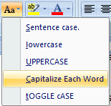

i zatim odabrati opciju **Veliko početno slovo svake riječi** - **Capitalize Each World.**

Pozivanje na literaturu u tekstu se provodi na način:

* Povezivanje lokalnih mreža s javnom mrežom provodi se uporabom usmjerivača (Martinis, 1998).

Ako za istu referencu postoji više autora, onda je referenciranje potrebno provesti kako slijedi:

* Povezivanje lokalnih mreža s javnom mrežom provodi se uporabom usmjerivača (Martinis et al., 1990),

Konačno, ako se na istu tvrdnju odnosi više od jedne reference, onda je zapis sljedeći:

* Povezivanje lokalnih mreža s javnom mrežom provodi se uporabom usmjerivača (Martinis, 1998; Alba, 1997).

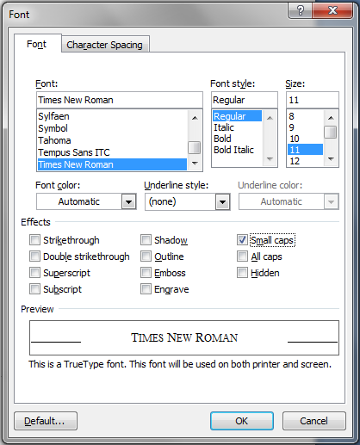

Svaku stavku u literaturi treba u tekstu barem jednom referencirati.

# Prilog

Završni rad može imati priloge, ali se oni ne prilažu uz pisanu verziju završnog rada već se mogu priložiti na završnom ispitu ukoliko povjerenstvo na završnom ispitu tako odluči. Važno je čuvati svu poratnu dokumentaciju koja je nastala pri izradi završnog rada.

S unutarnje strane na zadnjim koricama originala, kao i svake kopije završnog rada, pričvršćuje se CD s kompletnim završnim radom u izvornom formatu (npr. .doc) i .pdf formatu sa svom popratnom dokumentacijom i programima. Pri čemu je obvezno da na tom CD- u postoji i dokument koji opisuje kako se rezultat njegova diplomskog rada (softver ili hardver) koristi (ili kako se npr. izvode mjerenja koja je opisao u radu). Ako se radi o softveru nužno je opisati i kako se programska podrška instalira.

Pristupnik: Hrvoje Horvat, JMBAG

Mentor: prof. dr. sc. Dobar Voditelj

Datum: 02. 02. 2006.

**NASLOV ZAVRŠNOG RADA**



1. Fusnote se dodaju na kraj stranice, a ne na kraj rada!